**Літературне читання**

**27 квітня, понеділок**

**Повість-казка. Віктор Близнець «Земля Світлячків» (Уривки).**

С.148 – 151, прочитати 2-у частину, відповісти на запитання.

Стисло переказувати 2-у частину.

**28 квітня, вівторок**

**Повість-казка. Віктор Близнець «Земля Світлячків» (Уривки).**

*Прочитати уривки твору, яким відповідають ілюстрації.

*Записати у зошит речення, якими можна підписати ілюстрації.

*Завдання на вибір: 1 – намалювати улюбленого персонажа повісті-казки (яким він постає в твоїй уяві); 2 – скласти продовження повісті-казки «Земля світлячків».

***Надіслати фото виконаних завдань.***

**29 квітня, середа**

**Позакласне читання «У кожного своя жар-пташка».**

Прочитати твори розділу 17 (за вибором).

С. 527, завд. 1 – усно, завд. 2 – вивчити вірш.

*(Якщо є можливість, то надіслати відео читання вірша напам’ять).*

**Математика**

**27 квітня, понеділок**

**Ділення багатоцифрових чисел на двоцифрові у випадку, коли частка містить 0 одиниць.**

С. 162, № 1036 – усно

№ 1037 – обчислити з перевіркою

№ 1038 – усно перевірити обчислення, уважно прочитати пояснення!

№ 1039 – письмово (у стовпчик)

Домашня робота: с. 162, № 1041 - обчислити приклади письмово, № 1042 - розв’язати задачу.

**28 квітня, вівторок**

**Ділення багатоцифрових чисел на двоцифрові з остачею. Розв’язування задач. *Самостійна робота.***

***Самостійна робота*** – с. 162, № 1040 - розв’язати задачу.

С. 163, № 1044 - уважно прочитати пояснення!

№ 1045 – письмово

№ 1047 - розв’язати задачу (*задача на повторення на спільну роботу*)

Домашня робота: с. 163, № 1048 - розв’язати задачу, або № 1050 – скласти задачі за поданим розв’язанням; № 1049 – знайти частку й остачу.

**29 квітня, середа**

**Ділення іменованих чисел на одноцифрові числа. Задачі на знаходження середнього арифметичного. Задачі на знаходження числа за величиною його дробу.**

С. 163 – 164, № 1051 – усно. *Звернути увагу на те, як ділити іменовані числа, як робити записи!*

№ 1052 – записати кожний приклад у рядок, а обчислення під низом у стовпчик

№ 1054 - розв’язати задачу

Домашня робота: с. 165, № 1057 – обчислити приклади

№ 1058 - розв’язати задачу

**Українська мова**

**27 квітня, понеділок**

**Повторення вивченого. Що ми знаємо про текст, речення, слово.**

С. 180, впр. 412 – виконати тестові завдання, виконати і записати завд.4.

С. 180 – 181, впр. 413 – усі завдання.

**29 квітня, середа**

**Розвиток зв’язного мовлення. *Моя заповітна мрія.* Твір з обґрунтуванням власної думки.**

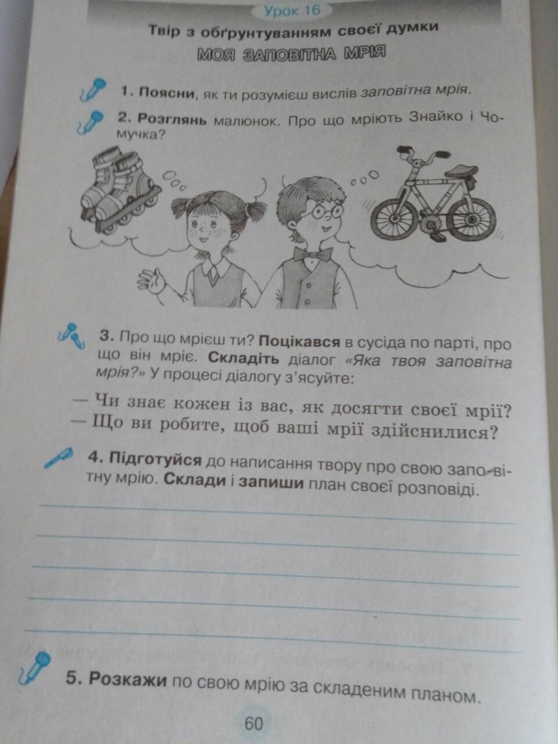

***Примірний план розповіді***

1. *Про що ти мрієш?*
2. *Яка твоя заповітна мрія?*
3. *Як досягти своєї мрії?*
4. *Що ти робиш, щоб твоя мрія здійснилася?*

**6.Запиши** твір у зошит.

**Пригадай!** Кожний твір складається **з абзаців**.

**7. Перевір** записаний твір. **Виправ** допущені помилки.

**30 квітня, четвер**

**Повторення вивченого. Що ми знаємо про текст, речення, слово.**

Виконати завдання у зошиті.

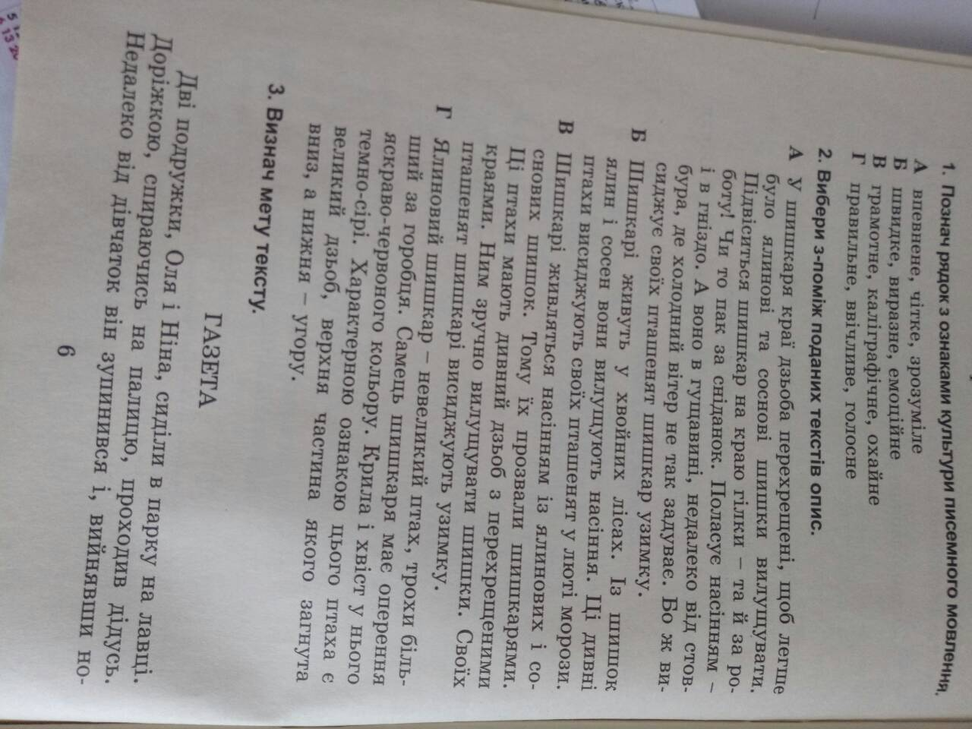

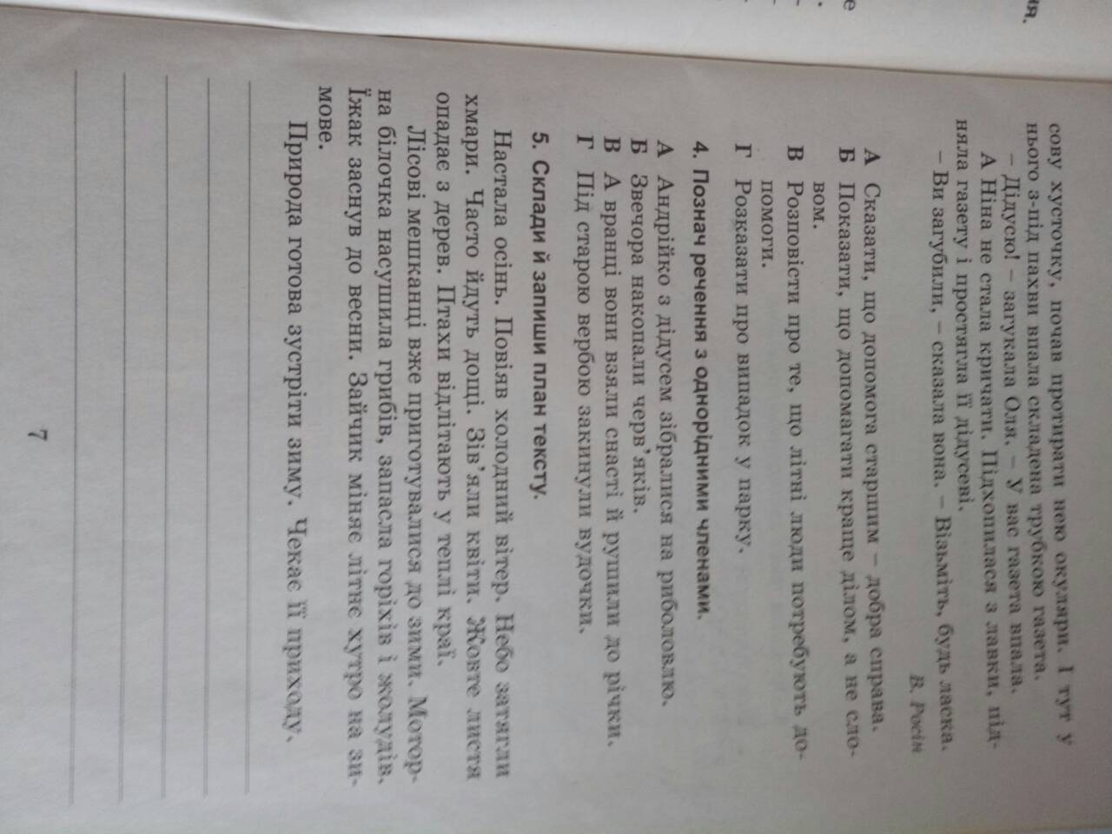

1. **Підкресли головні члени речення. (***підмет і присудок***)**

На шкільному подвір’ї красувалася золотистим осіннім убранням білокора берізка.

1. **Склади і запиши речення з однорідними членами.**
2. **Продовж текст за поданим початком. (***4 – 5 речень***)**

Треба берегти птахів. Вони…

**Природознавство**

**28 квітня, вівторок**

**Як природа лісостепу впливає на господарську діяльність людини?**

С. 158 – 159, прочитати статтю, відповідати на запитання, виконати завдання в зошиті, с. 45 – 46.

**30 квітня, четвер**

**Яка природа в степу?**

С. 160 – 162, прочитати статтю, відповідати на запитання, виконати завдання в зошиті, с. 46 – 47.